San Salvador, 17 de mayo de 2021

Público en general
Presente.

Estimados usuarios del sitio web del Consejo de Vigilancia de la Profesión de la Contaduría Pública y Auditoría (CVPCPA) y al público en general, se informa lo siguiente:

Por este medio, el Consejo de Vigilancia de la Profesión de la Contaduría Pública y Auditoría (CVPCPA) a través de la Unidad de Acceso a la Información Pública, hace de su conocimiento que en relación al Art. 10, numeral 6 de la Ley de Acceso a la Información Pública, en la parte a la que se refiere sobre “Listado de asesores, determinando sus respectivas funciones”, el CVPCPA, manifiesta no ha contratado a ninguna persona para ocupar dicho cargo, esto aplica parapara el trimestre de: Febrero, marzo y abril de 2020.

Y para hacerlo del conocimiento del público en general, se elabora la presente acta de inexistencia de información.

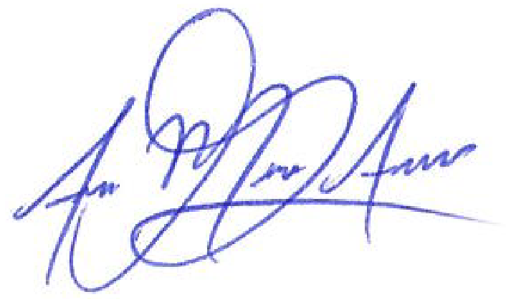

Licda. Ana Marcela Argueta Santos

Oficial de Información
CVPCPA

